Отчёт по прохождению внешнего курса
  - Работа с сервером
Добрынин Никита Артёмович
Содержание

1. Цель работы
Ознакомиться с общей информацией о работе с сервером, попрактиковаться.

2. Задание
Пройти второй раздел внешнего курса.

3. Выполнение лабораторной работы
Для каких задач можно использовать сервер (рис. 1)
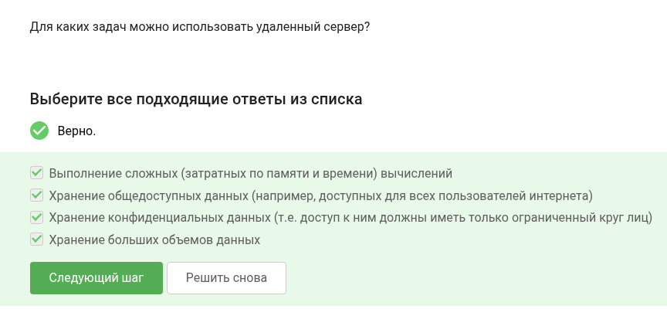
Рисунок 1: Все варианты из предложенных верны, сервер многофункционален
Какой из предложенных ключей можно распространять без опаски? (рис. 2)
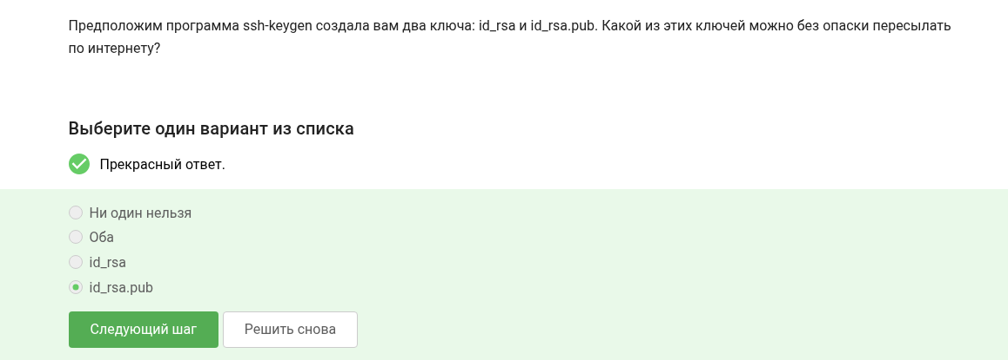
Рисунок 2: Ответ: id_rsa.pub, т.к. это публичный ключ
Какая из команд скопирует на сервер папку со всем содержимым (рис. 3)
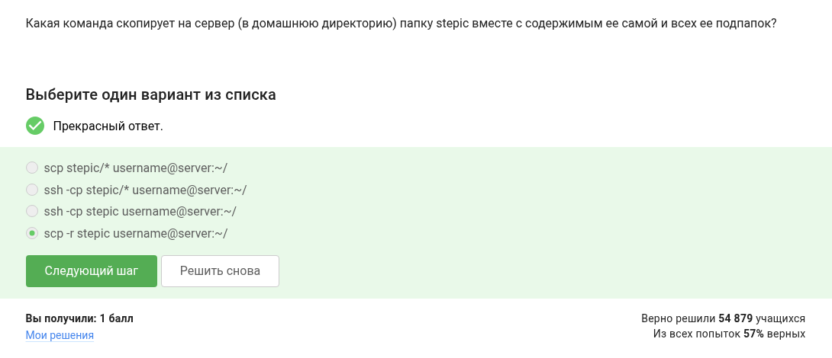
Рисунок 3: scp -r название_каталога сервер@сервер
У вас не получается установить программу, какие действия помогут устранить проблему (рис. 4)
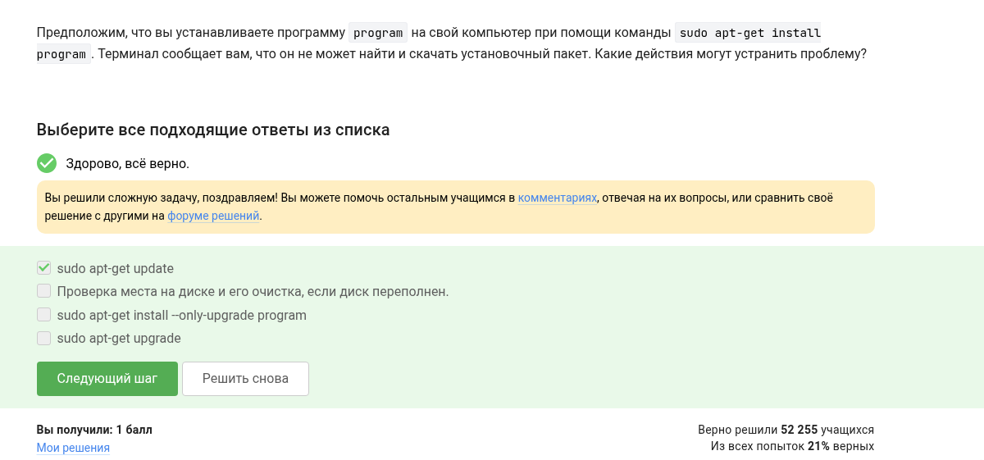
Рисунок 4: Команда sudo apt-get update, обновление установочных пакетов
Для чего используется filezilla (рис. 5)
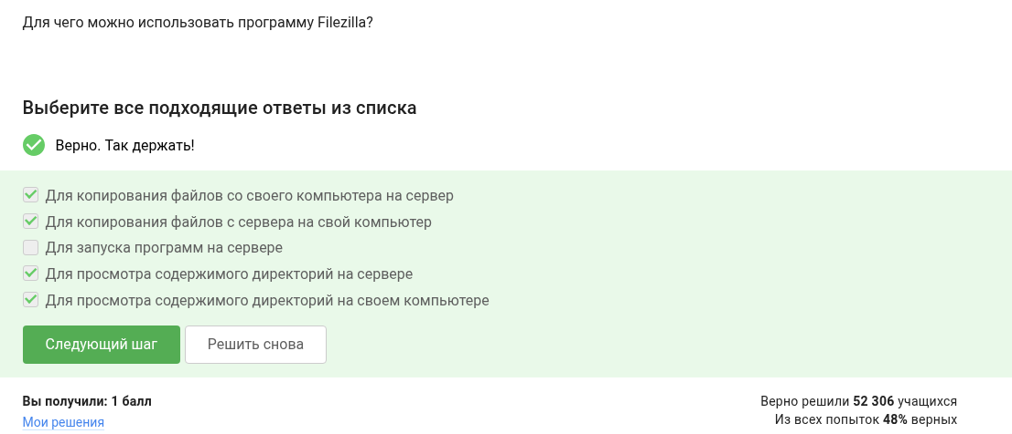
Рисунок 5: filezilla - графическая программа для управления сервером не из терминала, в ней можно копировать файлы в обе стороны и для просмотра содержимого
Что делать если требуется запустить графическую программу на сервере (рис. 6)
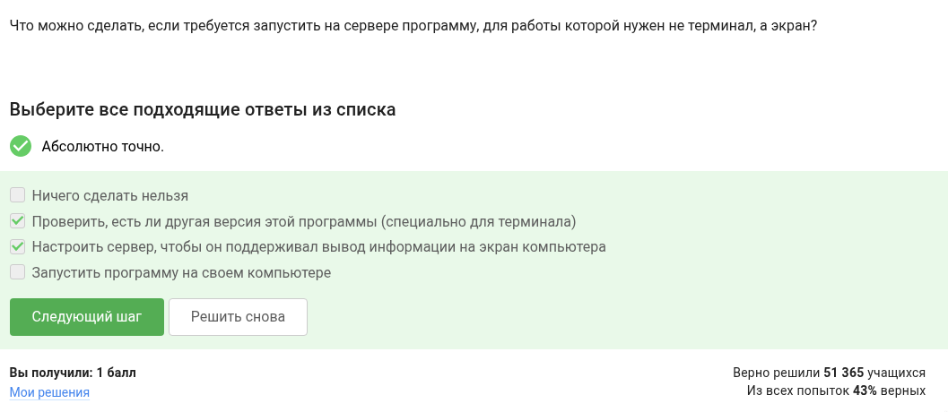
Рисунок 6: Нужно проверить существуют ли версии этой программы для терминала или настроить сервер так, чтобы приложение поддерживало вывод в терминал
Как открыть справку по команде (рис. 7)
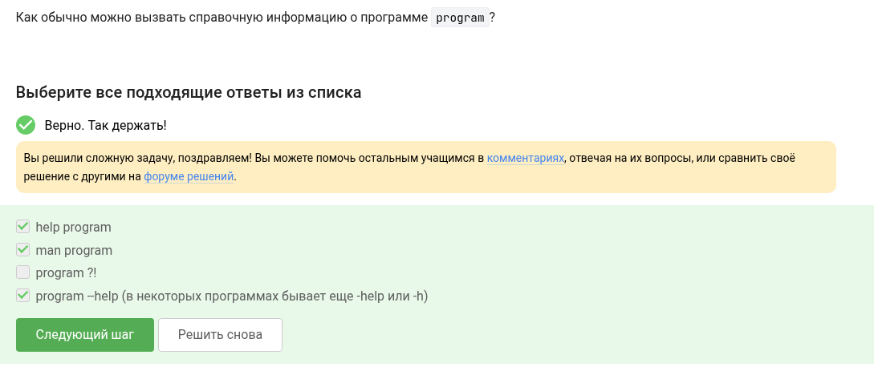
Рисунок 7: Командами help, man и –help
Какой формат вводных файлов поддерживает программа FastQC (рис. 8)
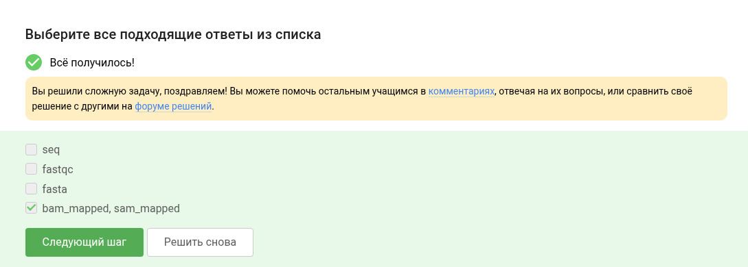
Рисунок 8: Форматы: bam_mappwed, sam_mapped
Необходимо найти команду данную по условию в задании в справочной информации, для выполнения множественного выравнивания (рис. 9)
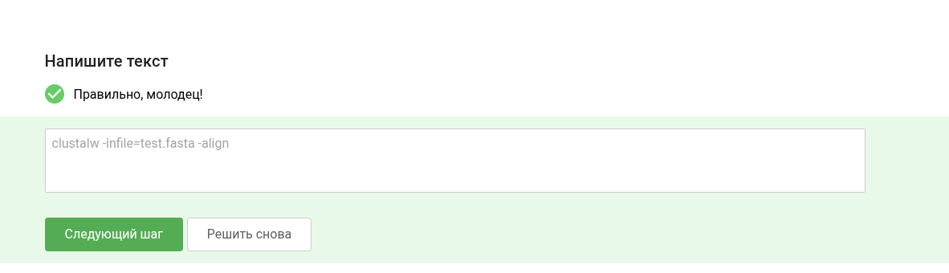
Рисунок 9: Воспользовавшись онлайн справкой: clustalw -infile=test.fasta -align
По каким программам выведет информацию командой jobs (рис. 10)
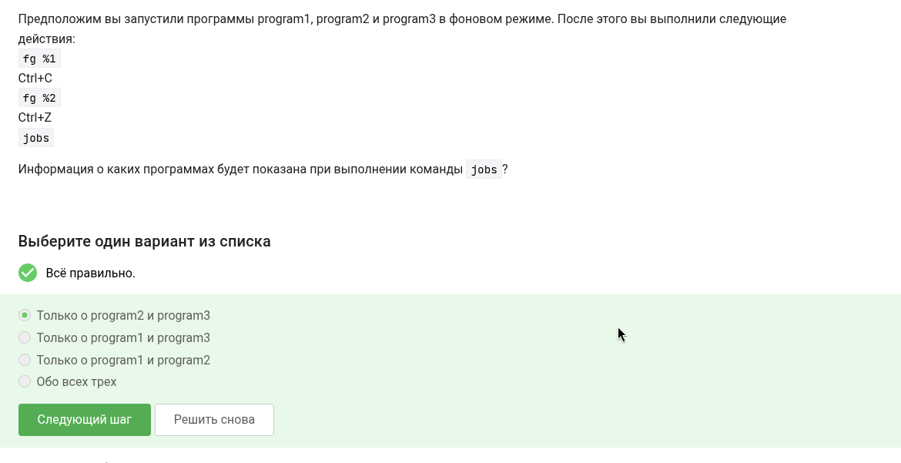
Рисунок 10: Только о program 2 и program 3, т.к. 3 программу мы не трогали, а программу 2 просто приостановили
Одинаковые ли идентификаторы у команд jobs, top, ps (рис. 11)
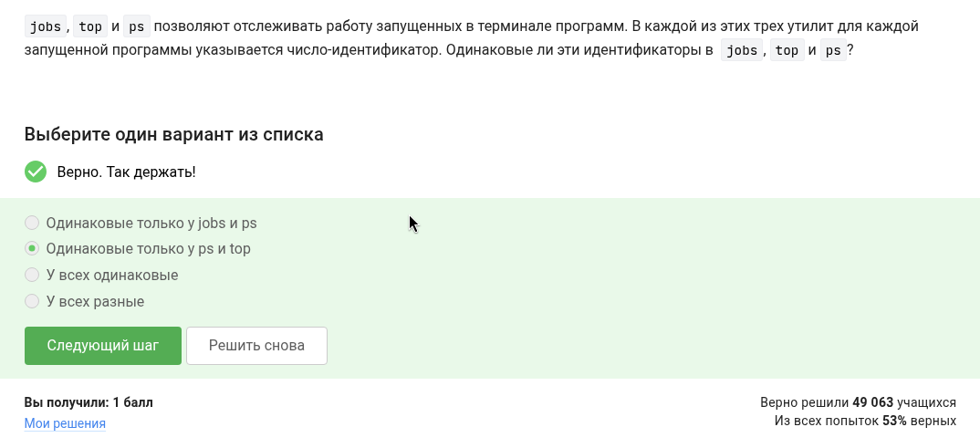
Рисунок 11: Одинаковые только у jobs и ps
Какой командой можно мгновенно завершить остановленный процесс (рис. 12)
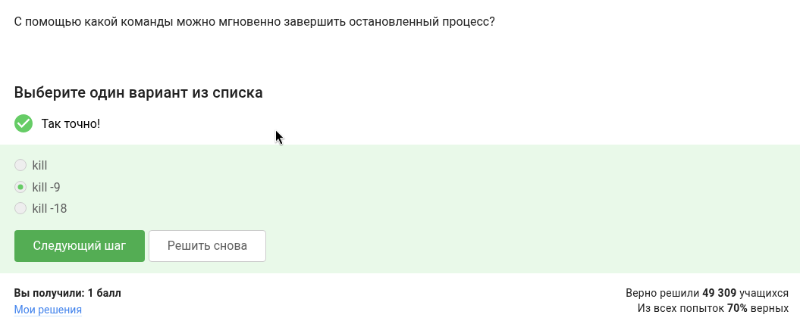
Рисунок 12: Командой kill -9, принудительное завершение
Что произойдет если применить команду kill к приостановленной задаче (рис. 13)
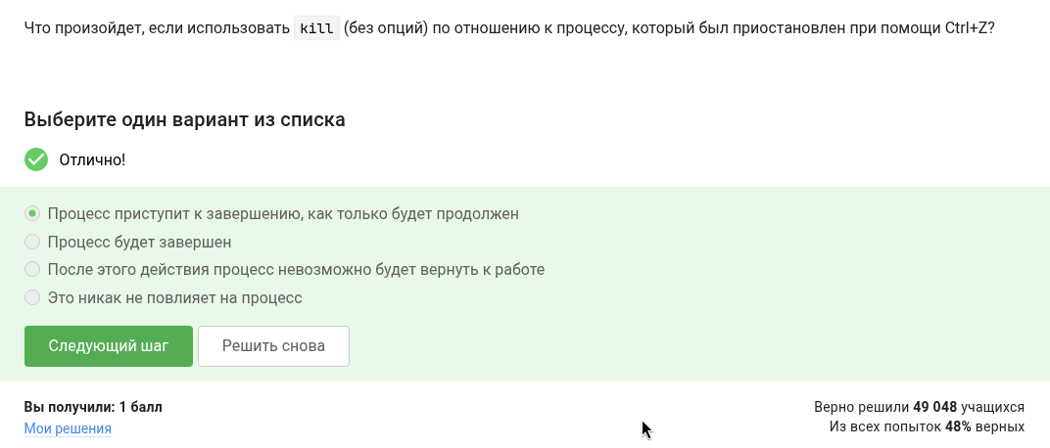
Рисунок 13: Процесс приступит к завершению, как только будет продолжен
Сколько ресурсов использует приостановленное многопоточное приложение (рис. 14)
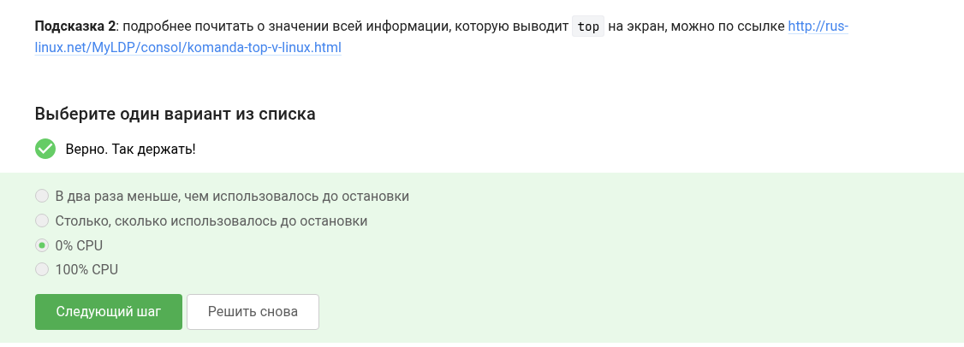
Рисунок 14: 0% CPU, т.к. приложение находится в остановленном приложении
Сколько памяти занимает остановленное многопоточное приложение (рис. 15)
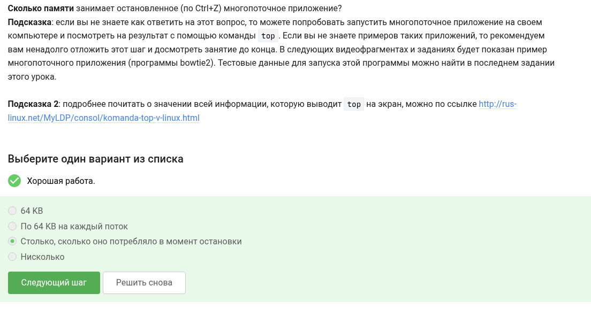
Рисунок 15: Столько же, сколько и до этого
Как принудительно завершить один из потоков многопоточного приложения (рис. 16)
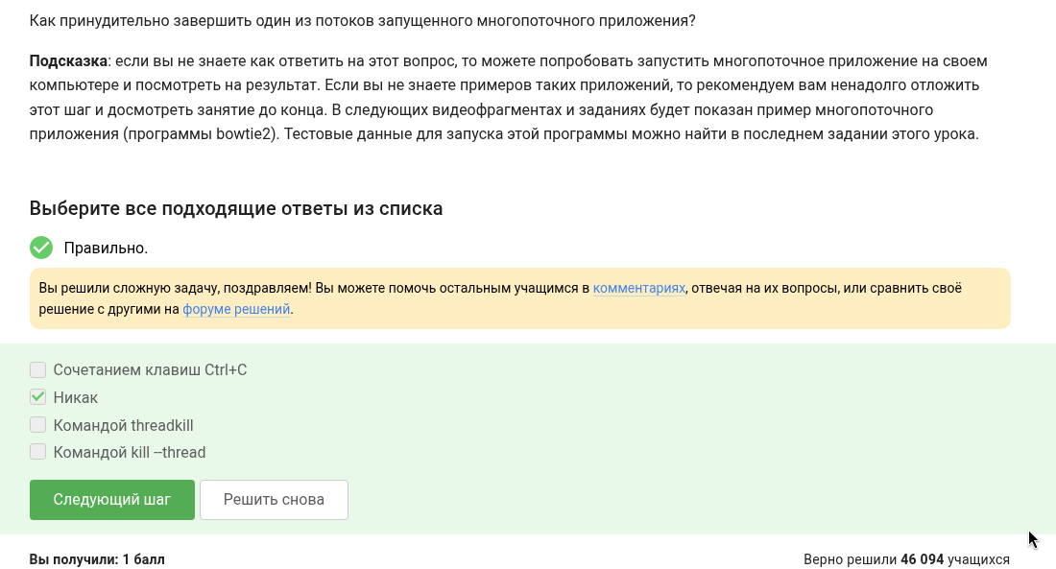
Рисунок 16: Никак
Какой из шагов можно выполнить в несколько потоков (см. рис. 17)
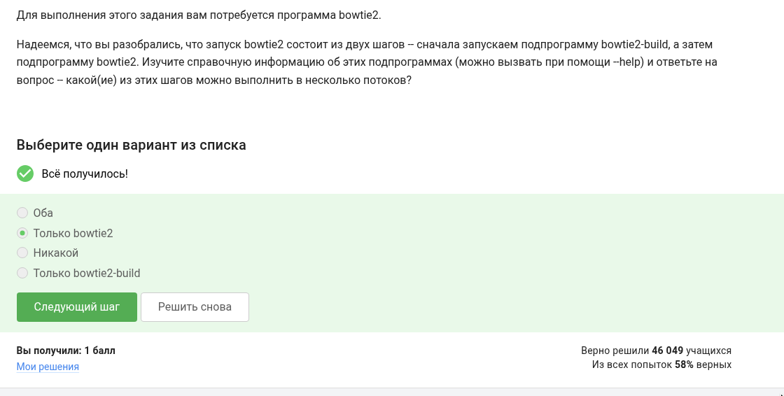
Рисунок 17: Изучив справочник стало ясно: запустить полуится только bowtie2
Чего мы добьемся переключившись на вкладку и набрав fg (рис. 18)
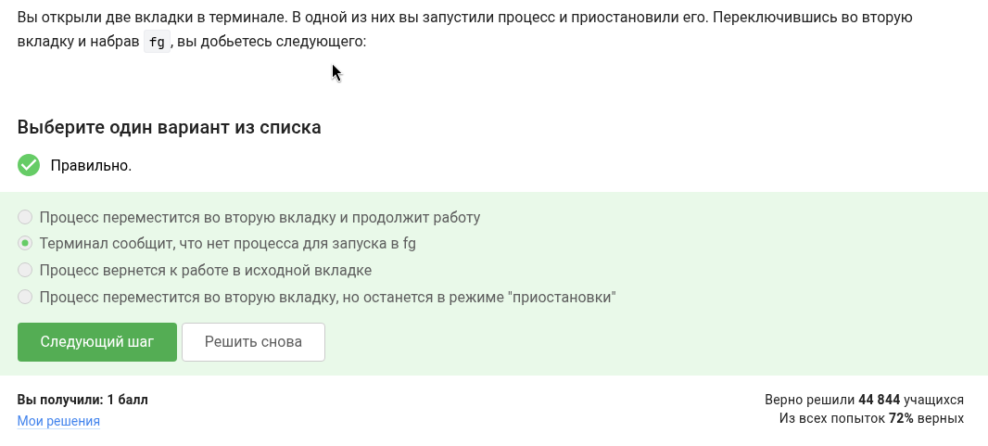
Рисунок 18: Терминал сообщит, что нет процесса для запуска в fg
В tmux осталась послденяя вкладка, что будет если написать команду exit (рис. 19)
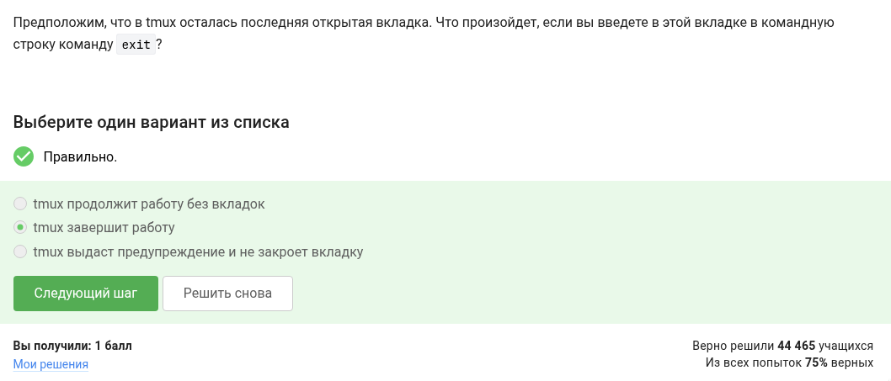
Рисунок 19: tmux завершит работу
Мы зашли на сервер и запустили tmux, что будет если закрыть терминал (рис. 20)
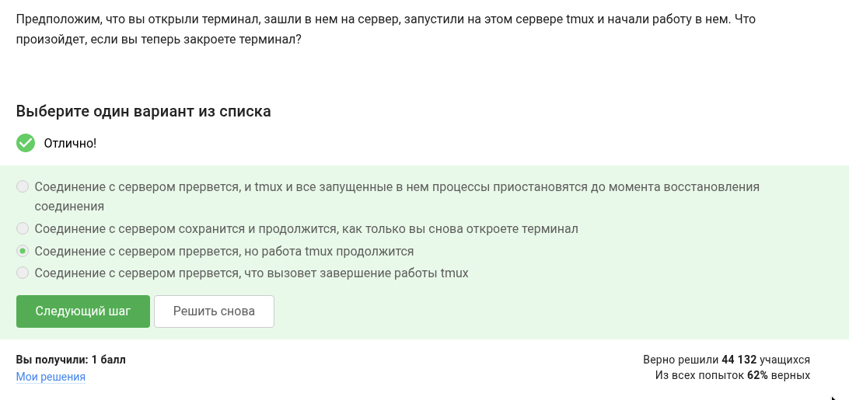
Рисунок 20: Соединение с сервером прервется, но работа tmux продолжится
Что произойдет, если открыть tmux и принудительно завершить его (рис. 21)
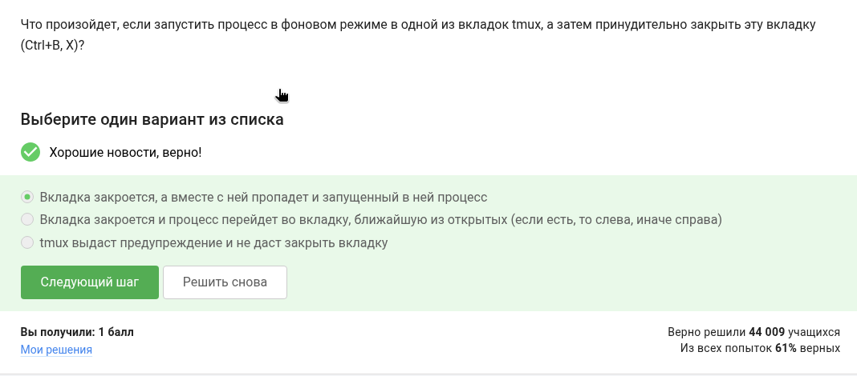
Рисунок 21: Вкалдка закроется, а вместе с ней пропадет и процесс
Задание: изуть справку по tmux и ответить на вопросы (рис. 22)
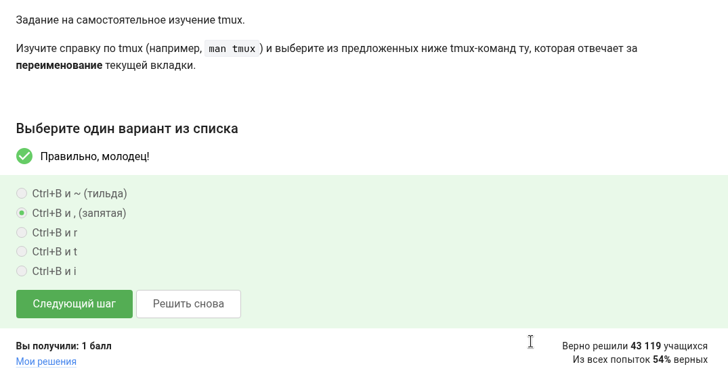
Рисунок 22: Ctrl+B и , переименует текущую вкладку
Вопросы по работе с вкалдками в tmux (рис. 23)
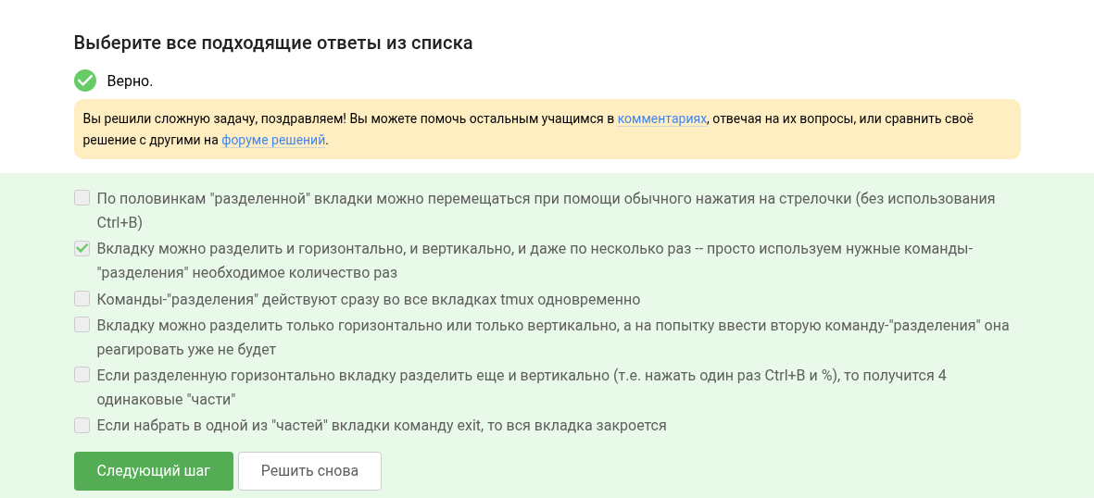
Рисунок 23: Из предложенных вариантов подходит только 2 ответ

4. Выводы
Я изучил основы работы с сервером на приактике.

